Drogie Koleżanki i Koledzy,

Związek Nauczycielstwa Polskiego i Państwowe Muzeum Auschwitz-Birkenau serdecznie zapraszają do udziału w wydarzeniach związanych z  **76-tą rocznicą wyzwolenia Niemieckiego Nazistowskiego Obozu Koncentracyjnego i Zagłady Auschwitz-Birkenau.** Dzień ten jest takżeMiędzynarodowym Dniem Pamięci o Ofiarach Holokaustu.

Ze względu na doniosły temat tegorocznych obchodów **– LOS DZIECI W AUSCHWITZ –** nauczycielskie związki z Izraela (ITU), Niemiec (GEW i VBE) oraz z Polski (ZNP) przygotowały ***e*-seminarium „DZIECKO JAKO ŚWIADEK HISTORII”** i serdecznie zapraszają do wzięcia w nim udziału.

Jesteśmy w stałym kontakcie z Muzeum, bezpośrednio po naszym seminarium połączymy się z transmisją obchodów z Auschwitz, będziemy też kontynuować tłumaczenie w języku hebrajskim   
i niemieckim.Organizacja seminarium jest możliwa dzięki Fundacji im. Friedricha Eberta, która od początku, a więc od roku 2008 wspiera projekt nauczania o Holokauście i Auschwitz realizowany przez nasze organizacje.

Poniżej przesyłamy program naszego seminarium, natomiast w załączeniu oficjalne zaproszenie od Dyrektora Państwowego Muzeum Auschwitz do udziału w ceremonii rocznicowej.

## ****76. ROCZNICA WYZWOLENIA NIEMIECKIEGO NAZISTOWSKIEGO OBOZU KONCENTRACYJNEGO I ZAGŁADY AUSCHWITZ**** ****27 STYCZNIA 2021****

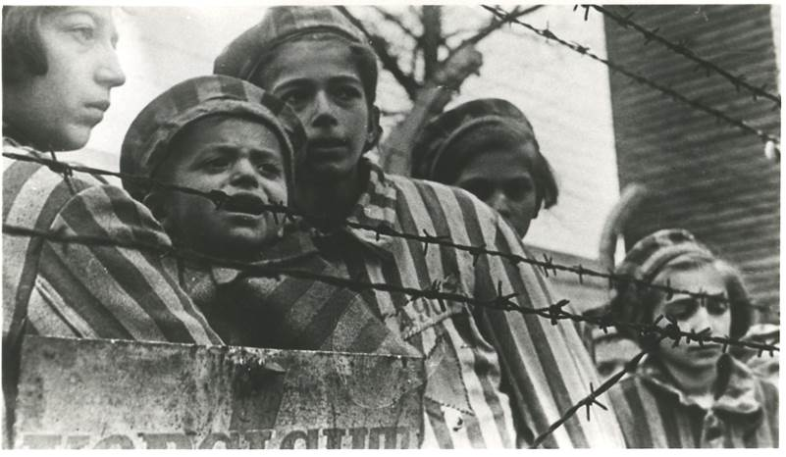

– *W Auschwitz zamordowano ponad 200 tysięcy dzieci. Zupełnie niewinnych, dobrych, ciekawych życia, kochających swoich najbliższych, ufnych dzieci. Nigdy świat dorosłych – przecież tak często niesprawiedliwy i okrutny – nie objawił tak bardzo swojej bezduszności, swojego zła. Tego się nie da usprawiedliwić żadną ideologią, żadnymi rozliczeniami, żadną polityką. W tym roku rocznicę wyzwolenia chcemy poświęcić wszystkim najmłodszym ofiarom obozu* – powiedział dyrektor Muzeum dr Piotr M. A. Cywiński.

Szacuje się, że do Auschwitz deportowanych zostało co najmniej  232 tys. dzieci, z których ok. 216 tys. stanowili Żydzi, 11 tys. Romowie, ok. 3 tys. Polacy, ponad 1 tys. Białorusini oraz kilkuset Rosjan, Ukraińców i innych. Ogółem w obozie zarejestrowano ok. 23 tys. dzieci i młodocianych, z których w styczniu 1945 r. na terenie Auschwitz oswobodzono nieco ponad 700.   
Żródło: <http://www.auschwitz.org/strona-glowna-76/>

**DZIECKO JAKO ŚWIADEK HISTORII**

**Program *e*-seminarium**

|  |  |
| --- | --- |
| **12.30-13.00 /**  **13.30-14.00**  **(czas w Izraelu)** | Zarejestrowanie się na platformie. Objaśnienie kwestii organizacyjno-technicznych |
| **13.00-13.30 / 14.00-14.30** | * Powitanie uczestników – **Sławomir Broniarz**, prezes ZNP i **Ernst Hillebrand**, dyrektor Fundacji im. Friedricha Eberta w Polsce (5 min.) ­ * Wystąpienia przedstawicieli nauczycielskich związków będących współorganizatorami seminarium (po 5 min.) ­   + **Yaffa Ben David** – Sekretarz Generalna Izraelskiego Zawiązku Nauczycieli (ITU)   + **Marlis Tepe** – przewodnicząca niemieckiego Związku Edukacji i Nauki (GEW)   + **Udo Beckmann** – przewodniczący niemieckiego Związku Edukacja i Wychowanie, VBE * Przedstawienie przesłania obchodów 76-tej rocznicy wyzwolenia obozu oraz programu uroczystości  – **Andrzej Kacorzyk**, wicedyrektor Muzeum Auschwitz-Birkenau, dyrektor Międzynarodowego Centrum Edukacji o Auschwitz i Holokauście (10 min.) |
| **13.30-14.45 / 14.30-15.45** | Wystąpienia ekspertów   * ***Odebrane dzieciństwo. Losy dzieci deportowanych do KL Auschwitz*** – **Jadwiga Pinderska-Lech**, kierownik Wydawnictwa Państwowego Muzeum Auschwitz-Birkenau * ***Dziecko jako świadek historii. Społeczny kontekst dziecięcego doświadczenia traumy obozowej*** – dr **Wanda Witek-Malicka**, Centrum Badań Muzeum Auschwitz-Birkenau * ***Anne Frank w erze cyfrowej: edukacja o Holokauście i kultura pamięci w kontekście szkolnym –*** dr **Meron Mendel**, dyrektor Centrum Edukacyjnego im. Anne Frank we Frankfurcie   Runda pytań i odpowiedzi (15 minut) |
| **14.45-15.45 / 15.45-16.45** | Nauczanie o Holokauście i Auschwitz - prezentacja doświadczeń nauczycielek i nauczycieli (20 min. dla każdego kraju)   * ***Projekt Motyl*** *–* **Moriya Zaguri**, nauczycielka, przewodnicząca oddziału Kiryat Gat, ITU * ***Pozbawienie praw i wykluczenie Żydów na przykładzie uczniów z Drezna*** *–* **Rene Michel**, nauczyciel, Zarząd Związku Młodych VBE * ***Tworzenie pomostu łączącego społeczności uczące się z Izraela i Polski*** *–* **Edna David** – nauczycielka, zastępczyni Sekretarz Generalnej i przewodnicząca oddziału w Haifie, ITU * ***Z doświadczeń projektu teatralnego z wykorzystaniem zestawu materiałów źródłowych i dydaktycznych „Dzieci o Holokauście”*** *–* **Martina Ruppert-Kelly** *–* dyrektorka działu pedagogicznego, Miejsce Pamięci-Obóz Koncentracyjny Osthofen / Centrum Edukacji Politycznej Landu Nadrenia-Palatynat * ***Jak uczyć dzieci i młodzież o Holokauście. Możliwości i wyzwania na przykładzie projektów edukacyjnych*** – dr Marzanna Pogorzelska, Uniwersytet Opolski, ZNP |
| **16.00-18.00 / 17.00-19.00**  **ok. 17.00** | **76. ROCZNICA WYZWOLENIA NIEMIECKIEGO NAZISTOWSKIEGO OBOZU KONCENTRACYJNEGO I ZAGŁADY AUSCHWITZ**  **Udział w transmisji obchodów w Muzeum Auschwitz**   * Świadectwa Ocalałych * Oficjalne wystąpienia * Podziękowanie dyrektora Miejsca Pamięci Auschwitz * Modlitwy   ***Wpływ wojny i Holokaustu na kształtowanie się tożsamości dziecka***– dyskusja online  Szczegółowe informacje zostaną podane w późniejszym terminie: <http://www.auschwitz.org/program-obchodow-76/> |

**Podajemy link do *e*-seminarium, który będzie aktywny 27 stycznia br. od godziny 12.30**

Link: <https://us02web.zoom.us/j/86419499745?pwd=UVpRSkxPZzJkajFmcVZGQ0hzU0wrUT09>  
Numer ID webinaru: **864 1949 9745**  
Kod:  **762021**

Z wyrazami szacunku,

***Organizatorzy***

W razie pytań prosimy o kontakt na e-mail: [obidniak@znp.edu.pl](mailto:obidniak@znp.edu.pl)